INSTITUTO DE DESENVOLVIMENTO EDUCACIONAL DO ALTO URUGUAI
CENTRO UNIVERSITÁRIO IDEAU
CURSO DE TECNOLOGIA EM ANÁLISE E DESENVOLVIMENTO DE SISTEMAS



AmigoMedi: Desenvolvimento de
uma Plataforma Web para Agendamento de Consultas
Médicas

TRABALHO DE CONCLUSÃO DE CURSO

ALEXANDRE LUIS CORRÊA DO CANTO

GETÚLIO VARGAS/RS
2025
ALEXANDRE LUIS CORRÊA DO CANTO

AmigoMedi: Desenvolvimento de
uma Plataforma Web para Agendamento de Consultas
Médicas

Trabalho de conclusão de curso apresentado ao Centro Universitário IDEAU, como parte dos requisitos para obtenção do título de Tecnólogo em Análise e Desenvolvimento de Sistemas.

Orientador: Prof. Me. Marcel Brambatti

GETÚLIO VARGAS/RS
2025

CORRÊA DO CANTO, Alexandre Luis.

Desenvolvimento do Sistema AmigoMedi: uma plataforma web para agendamento de consultas médicas/ Alexandre Luis Corrêa do Canto. -
Getúlio Vargas. – 2025
45 f.: PDF.

Monografia (Graduação) – Centro Universitário IDEAU -
Campus Getúlio Vargas, 2024.
Orientador: Mestre Marcel Brambatti

1.Agendamento Médico. 2.Sistema Web. 3.Saúde Digital. 4.Tecnologia da Informação. I. AmigoMedi. Centro Universitário IDEAU - Campus Getúlio Vargas
___________________________________________________________________________

INSTITUTO DE DESENVOLVIMENTO EDUCACIONAL DO ALTO URUGUAI
CENTRO UNIVERSITÁRIO IDEAU
CURSO DE TECNOLOGIA EM ANÁLISE E DESENVOLVIMENTO DE SISTEMAS

A comissão avaliadora, abaixo assinada, aprova o Trabalho de Conclusão de Curso

AmigoMedi: Desenvolvimento de
uma Plataforma Web para Agendamento de Consultas
Médicas

ELABORADO POR
ALEXANDRE LUIS CORRÊA DO CANTO

Como requisito parcial para obtenção do título de Tecnólogo em Análise e Desenvolvimento de Sistemas.

Aprovado em: ___/___/______

COMISSÃO EXAMINADORA

___________________________________________________
Prof. Me. Marcel Brambatti – Orientador
Centro Universitário IDEAU

___________________________________________________
Prof. Me. Charlize de Morais Noval – Professor Convidado
Centro Universitário IDEAU

___________________________________________________
Prof. Me. Luis Mauricio Braga – Professor Convidado
Centro Universitário IDEAU

GETÚLIO VARGAS/RS
2025
Dedico este trabalho a todos que, de alguma forma acreditaram em mim durante este tempo, aos meus pais pelo esforço, paciência e pelos ensinamentos que me tornaram que eu sou hoje. Aos amigos que estiveram presentes nos momentos de incerteza, me lembrando e me orientando a seguir em frente pelo caminho mais objetivo e prático. E principalmente a mim mesmo por não ter desistido mesmo que o caminho tenha parecido longo demais.

AGRADECIMENTOS

Agradeço a todas as pessoas que cruzaram meu caminho e, de alguma forma, deixaram algo em mim. Nem sempre foi fácil chegar até aqui — e, na real, quase nunca foi. Mas cada obstáculo serviu para me provar que a persistência ainda é uma das maiores forças que alguém pode ter. Aos professores que, com paciência (ou às vezes nem tanta), ajudaram a transformar o caos de ideias em aprendizado de verdade. Ao meu orientador, Mestre Marcel Brambatti, por ter confiado no projeto e me guiado quando as dúvidas pareciam maiores que as respostas.
Aos colegas de curso.
Pelas risadas, pelos trabalhos de última hora e por compartilharem essa loucura que é tentar equilibrar estudo, trabalho e vida. Agradeço também a quem não acreditou, porque foi justamente essa desconfiança que virou combustível para me provar que eu podia chegar lá. A cada noite mal dormida, a cada linha de código que não rodou, a cada erro que parecia o fim do mundo — todos fizeram parte do processo que me trouxe até aqui. E, principalmente, agradeço a mim mesmo. Por não ter desistido quando tudo parecia desandar, por continuar mesmo sem motivação, e por ter aprendido que o caminho certo nem sempre é o mais fácil, mas é o que vale a pena. Esse trabalho é mais que um requisito para a graduação — é o reflexo de um ciclo inteiro de esforço, aprendizado e superação. Hoje, olhar pra trás e ver o quanto cresci, como pessoa e profissional, é o verdadeiro resultado desse projeto.

I won’t be a Rock Star. I will be a Legend.
Freddie Mercury (1946 - 1991)

RESUMO

O presente trabalho descreve o desenvolvimento do sistema AmigoMedi, uma plataforma web voltada à área da saúde, cujo objetivo principal é agilizar o processo de agendamento de consultas médicas, eliminando a necessidade de ligações telefônicas e reduzindo falhas comuns na organização manual de horários. O problema identificado está na dificuldade enfrentada por pacientes e clínicas em manter um fluxo rápido e eficiente de marcações, o que gera atrasos, desencontros e perda de produtividade. A justificativa para a criação do sistema está na crescente demanda por soluções digitais acessíveis que proporcionem praticidade e confiabilidade tanto para profissionais quanto para pacientes. A metodologia aplicada envolveu o levantamento de requisitos funcionais, modelagem de banco de dados e implementação do sistema em ambiente web, priorizando a usabilidade e a integração entre usuários. Como resultado, o AmigoMedi se mostra capaz de otimizar a comunicação entre clínica e paciente, oferecer uma experiência mais ágil e organizada e contribuir para a modernização do atendimento médico. Conclui-se que a ferramenta tem potencial para reduzir falhas de agendamento, melhorar a gestão do tempo e ampliar a acessibilidade aos serviços de saúde.
Palavras-chave: Agendamento Online; Sistema Web; Clínicas Médicas; Tecnologia em Saúde

ABSTRACT

This paper describes the development of the AmigoMedi system, a web platform designed for the healthcare sector, whose main objective is to streamline the process of scheduling medical appointments, eliminating the need for phone calls and reducing common failures in manual scheduling. The identified problem lies in the difficulty faced by patients and clinics in maintaining a fast and efficient flow of appointments, which often results in delays, misunderstandings, and loss of productivity. The justification for creating the system is the growing demand for accessible digital solutions that provide practicality and reliability for both professionals and patients. The applied methodology involved gathering functional requirements, database modeling, and system implementation in a web environment, prioritizing usability and user integration. As a result, AmigoMedi proves capable of optimizing communication between clinic and patient, offering a faster and more organized experience, and contributing to the modernization of medical care. It is concluded that the tool has the potential to reduce scheduling errors, improve time management, and increase accessibility to healthcare services.

Keywords: Online Scheduling; Web System; Medical Clinics; Health Technology

LISTA DE FIGURAS

Lista de figuras que podem ser geradas automaticamente.
Mais de 5 figuras.

Figura 1. Exemplo de Imagem (imagem centralizada, legenda alinhada na figura à borda da figura) 7
Figura 2 Diagrama de Classes. Fonte: Elaborador pelo Autor (2025) 9

LISTA DE TABELAS E QUADROS

Lista de tabelas e quadros que podem ser geradas automaticamente.
Mais de 5 tabelas e quadros

Quadro 1 Exemplo de Quadro (alinhado às bordas do quadro) 8

LISTA DE ABREVIATURAS E SIGLAS

API – Application Programming Interface
CSS – Cascade Style Sheet
DB - Database
HTML – Hypertext Markup Language
JS – Java Script
PHP – Preprocessor Hypertext
SQL – Structured Query Language
UML – Unified Modeling Language

SUMÁRIO

1 INTRODUÇÃO 6
1.1 Objetivo Geral 6
1.2 Objetivos Específicos 6
2 DESENVOLVIMENTO 7
2.1 Referencial Teórico 7
2.1.1 Tema 1 7
2.1.2 Tema 2 7
2.2 Procedimentos Metodológicos 8
2.3 Análise do Sistema 8
2.3.1 Análise do Sistema Atual 8
2.3.2 Análise do Sistema Proposto 8
2.3.2.1 Requisitos Funcionais e Não-funcionais 8
2.3.2.2 Diagrama de Casos de Uso 9
2.3.2.3 Diagrama de Atividades 9
2.4 Projeto do Sistema 9
2.4.1 Diagrama(s) de Classe 9
2.4.2 Modelagem Entidade-Relacionamento 9
2.4.3 Projeto Visual 9
2.4.4 Arquitetura do Software 9
2.5 Codificação e Apresentação do Software 9
2.6 Discussão dos Resultados 10
3 CONSIDERAÇÕES FINAIS 11
4 REFERÊNCIAS 12
5 ANEXOS 13
5.1 Anexo I 13

1 INTRODUÇÃO

O avanço das tecnologias digitais tem impactado de forma significativa diversas áreas da sociedade, incluindo o setor da saúde, que demanda soluções cada vez mais eficientes para atender às necessidades de pacientes e profissionais. Entre os desafios enfrentados pelas clínicas médicas, destaca-se o agendamento de consultas, que em grande parte ainda depende de processos tradicionais, como ligações telefônicas e registros manuais, resultando em falhas, atrasos e perda de tempo. Nesse cenário, surge a necessidade de ferramentas digitais que tornem esse processo mais ágil, acessível e confiável. O problema de pesquisa identificado refere-se às dificuldades enfrentadas por clínicas e pacientes em manter uma comunicação eficiente para marcação de consultas, o que frequentemente gera desencontros de horários e insatisfação. Essa realidade evidencia a importância de desenvolver soluções tecnológicas que reduzam falhas e otimizem o fluxo de atendimento. A justificativa para a realização deste estudo está na relevância de oferecer uma plataforma acessível e intuitiva que permita agilizar o agendamento de consultas médicas, ao mesmo tempo em que moderniza a gestão de atendimentos. O trabalho se delimita à criação de um sistema web direcionado a clínicas de pequeno e médio porte, buscando contribuir para a redução da burocracia no processo de marcação e para a melhoria da experiência tanto de pacientes quanto de profissionais da saúde. Este trabalho está estruturado em cinco capítulos. O primeiro apresenta a introdução e a contextualização do problema de pesquisa. O segundo aborda o referencial teórico, trazendo fundamentos relacionados à tecnologia em saúde e ao desenvolvimento de sistemas web. O terceiro descreve a metodologia utilizada no projeto. O quarto apresenta os resultados obtidos com o desenvolvimento do sistema AmigoMedi e sua análise. Por fim, o quinto capítulo traz as considerações finais, destacando contribuições, limitações e perspectivas de continuidade do trabalho.

1.1 Objetivo Geral
Desenvolver um sistema web denominado AmigoMedi, com o objetivo de agilizar o processo de agendamento de consultas médicas, eliminando a necessidade de ligações telefônicas e proporcionando maior praticidade, organização e acessibilidade tanto para pacientes quanto para clínicas.

1.2 Objetivos Específicos
- Levantar e analisar os requisitos funcionais necessários para o agendamento online de consultas.
- Modelar o banco de dados de forma a organizar informações de pacientes, profissionais e horários de atendimentos.
- Implementar a plataforma web com interface amigável, responsiva e segura para clínicas e pacientes. Testar o sistema para garantir a eficiência ao agendamento, evitando conflitos de horários e falhas na comunicação.
- Avaliar os resultados obtidos, verificando a melhoria na agilidade praticidade e organização do processo de marcação de consultas

2 DESENVOLVIMENTO

2.1 Referencial Teórico
2.1.1 Engenharia de Software
A Engenharia de Software constitui uma disciplina essencial para o desenvolvimento sistemático de soluções tecnológicas, abrangendo todos os elementos envolvidos na criação de software, desde a concepção até a manutenção (SOMMERVILLE, 2011). No contexto de sistemas de agendamento online de consultas médicas, a engenharia de requisitos assume um papel ainda mais crítico, pois é nessa fase que se define, de forma clara e precisa, o que o sistema deve realizar: agendar consultas, notificar pacientes, gerenciar horários de médicos e respeitar regras de disponibilidade. Os requisitos, portanto, formam a base sobre a qual todo o projeto é construído, e falhas na definição dessa etapa frequentemente resultam em atrasos, estouros de orçamento e um produto final que não atende às expectativas de usuários e profissionais de saúde (PRESSMAN, 2016).
A complexidade dessa fase é agravada pela diversidade de perspectivas entre os stakeholders do sistema de agendamento: enquanto pacientes e médicos estão preocupados com a experiência de uso, facilidade de marcação, cancelamento e acompanhamento de consultas (o “o que”), os desenvolvedores necessitam de especificações técnicas detalhadas sobre como implementar essas funcionalidades (o “como”). Para reduzir essa lacuna, é fundamental utilizar diferentes níveis de abstração e modelos de requisitos, atuando como ponte entre as necessidades do domínio da saúde e os artefatos técnicos concretos.
Dentro desse contexto, os requisitos do sistema podem ser classificados em duas categorias principais. Os Requisitos Funcionais (RFs) descrevem ações específicas que o sistema deve realizar. No caso do agendamento online, isso inclui funcionalidades como cadastro de pacientes e médicos, verificação de horários disponíveis, confirmação de consultas, envio de lembretes automáticos e relatórios de histórico de atendimentos. Cada RF deve ser definido de forma precisa, especificando nome, descrição clara, prioridade, entradas, saídas e cenários de exceção, para evitar ambiguidades que possam gerar retrabalho ou falhas no sistema. Por exemplo, um requisito vago como “o sistema deve ser rápido” não garante uma experiência satisfatória; já um requisito como “o sistema deve permitir que o paciente finalize o agendamento em até 3 minutos, considerando todas as etapas” fornece uma métrica objetiva para implementação e teste.
Por outro lado, os Requisitos Não-Funcionais (RNFs) dizem respeito aos atributos de qualidade e restrições do sistema, definindo “quão bem” ele executa suas funções. Em um sistema de agendamento online, é importante considerar aspectos como desempenho (tempo de resposta ao consultar horários), segurança (proteção dos dados dos pacientes conforme a LGPD), confiabilidade (disponibilidade contínua do sistema), usabilidade (interface intuitiva para diferentes faixas etárias) e compatibilidade com diversos dispositivos e navegadores.
Sommerville (2011) classifica os requisitos não funcionais como requisitos de produto, organizacionais e externos. Em plataformas de agendamento médico, esses requisitos são determinantes para a aceitação do sistema, pois uma aplicação funcional, mas lenta ou confusa, pode comprometer diretamente a experiência de médicos e pacientes. Para reduzir subjetividades, recomenda-se que esses requisitos sejam quantificados sempre que possível, transformando atributos abstratos em métricas objetivas.
Por exemplo, pode-se estabelecer que o paciente consiga agendar, editar ou cancelar uma consulta em, no máximo, três interações com a interface — um critério de usabilidade que contribui para a eficiência do sistema.
Segundo Sommerville (2007, p. 66), a Engenharia de Software é:

[...] uma disciplina que envolve o desenvolvimento de sistemas de software, desde a concepção até a manutenção. O termo surgiu na década de 1960, quando a complexidade dos sistemas de software começou a superar as abordagens tradicionais de programação. [...] tem como objetivo garantir que os sistemas de software sejam confiáveis, eficientes e fáceis de manter.

2.1.1 Análise de sistemas e UML
UML (Unified Modeling Language): A UML (Linguagem de Modelagem Unificada) consolida-se como uma linguagem-padrão essencial para a especificação, visualização e documentação de artefatos de software, sendo um instrumento vital para lidar com a complexidade de sistemas orientados a objetos. Em sistemas de agendamento online de consultas médicas, a UML permite modelar interações complexas entre pacientes, médicos, agendas e notificações automatizadas. Conforme seus principais idealizadores (BOOCH, RUMBAUGH, JACOBSON, 2005), os objetivos centrais da UML incluem: possibilitar a modelagem de sistemas ao longo de todo o ciclo de vida; gerenciar a complexidade de sistemas críticos e de grande porte; e fornecer uma linguagem de modelagem que seja ao mesmo tempo compreensível para humanos e interpretável por máquinas. Mais do que uma simples notação, a UML deve ser entendida como uma linguagem de modelagem cujo valor reside em facilitar a comunicação entre stakeholders técnicos e não técnicos, funcionando como um blueprint do sistema.
Perspectivas múltiplas e diagramas UML: A premissa fundamental da UML é que sistemas complexos não podem ser compreendidos a partir de uma única perspectiva. Por isso, ela oferece um conjunto diversificado de diagramas, cada um destinado a capturar aspectos específicos da arquitetura e do comportamento do sistema. Para sistemas de agendamento online, dois diagramas se destacam na fase de análise:
Diagrama de Casos de Uso: Este diagrama atua como um contrato visual entre usuários (atores) e o sistema, resumindo as interações de pacientes, médicos e administradores com a plataforma. Ele é essencial para a elicitação e definição de requisitos funcionais, delimitando o escopo do sistema e identificando funcionalidades de alto nível, como "Agendar Consulta", "Cancelar ou Remarcar Consulta", "Enviar Lembrete Automático" e "Gerenciar Agenda de Médicos" (LUCIDCHART, 2022; IBM, 2021). O maior valor desse diagrama não está apenas na representação visual, mas no processo de discussão que provoca, permitindo identificar claramente os atores e suas necessidades. Uma limitação comum é a super-simplificação de casos de uso, como "Gerenciar Consultas", que pode ocultar complexidades operacionais que só aparecem em diagramas mais detalhados.
Diagrama de Atividades: Semelhante a um fluxograma avançado, o diagrama de atividades modela fluxos de trabalho, decisões e sequências de ações do sistema, sendo ideal para detalhar processos como o agendamento de uma consulta, notificações enviadas ao paciente, atualizações na agenda do médico e validações de horários disponíveis (IBM, 2023). Classificado como um diagrama de comportamento, ele permite visualizar concorrência, decisões e fluxos paralelos. Para o sistema de agendamento online, ele é útil para identificar gargalos e falhas em processos críticos, como sobreposição de horários ou atrasos na confirmação de consultas. Entretanto, se os fluxos forem muito extensos ou detalhados, o diagrama pode se tornar complexo e perder clareza, exigindo subdivisão em processos menores para manter seu valor comunicativo.

2.2 Procedimentos Metodológicos

Tipo e Abordagem da Pesquisa
Este trabalho caracteriza-se como uma pesquisa aplicada, conforme a definição de Gil (2008), por buscar a solução de um problema prático identificado: a dificuldade de pacientes e profissionais de saúde em gerenciar consultas e horários de forma centralizada e acessível. A abordagem adotada é qualitativa e descritiva, uma vez que o estudo procura compreender o funcionamento do sistema proposto e relatar o processo de desenvolvimento, sem recorrer à mensuração estatística.
Unidade de Estudo
A unidade de estudo deste projeto é o sistema web de agendamento online de consultas médicas, desenvolvido com o objetivo de oferecer aos usuários uma plataforma intuitiva para o agendamento, cancelamento e gerenciamento de consultas, integrando pacientes, médicos e administradores em um ambiente único.
Metodologia Utilizada no Processo de Desenvolvimento
O processo de desenvolvimento seguiu o modelo incremental, por permitir a construção do sistema em partes funcionais que são validadas e aprimoradas a cada iteração. Essa metodologia foi escolhida por oferecer maior flexibilidade e adaptação às necessidades identificadas durante o desenvolvimento, além de possibilitar testes e validações parciais ao longo do processo.
Cada incremento do sistema foi planejado para entregar uma funcionalidade completa — como o cadastro de usuários, o agendamento de consultas e o painel de administração —, garantindo que o sistema pudesse evoluir de forma estruturada, mas sem a rigidez do modelo cascata.
Etapas do Ciclo de Desenvolvimento
O desenvolvimento do sistema seguiu as etapas básicas do ciclo de vida de software, adaptadas ao modelo incremental:
- Levantamento de Requisitos: realizado com base em observação direta de processos de agendamento convencionais e em análise das necessidades de médicos e pacientes. Foram definidos requisitos funcionais (como cadastro, login, agendamento e notificações) e não funcionais (como segurança, usabilidade e desempenho).
- Análise e Modelagem: foram elaborados diagramas em UML, incluindo casos de uso e diagramas de atividades, para representar as interações entre usuários e o sistema e detalhar o fluxo das operações de agendamento.
- Implementação: a codificação foi desenvolvida utilizando linguagens como HTML, CSS, JavaScript e PHP, com banco de dados MySQL. Essa combinação foi escolhida pela ampla compatibilidade e suporte a sistemas web dinâmicos.
- Testes: cada incremento foi submetido a testes funcionais para validar o comportamento das funcionalidades, corrigir falhas e garantir a integridade das operações principais, como o registro de usuários e o controle de horários.
- Implantação e Avaliação: após os testes, o sistema foi disponibilizado em ambiente de uso controlado para análise de desempenho e coleta de feedback sobre a experiência do usuário.

Relação com o Problema
A metodologia adotada está diretamente relacionada ao problema central identificado, que é a falta de um meio eficiente e acessível para o agendamento e gestão de consultas médicas. A aplicação de um modelo incremental e de técnicas de engenharia de software possibilitou desenvolver uma solução prática e adaptável, voltada à organização dos atendimentos e à otimização do tempo de médicos e pacientes.

2.3 Análise do Sistema

Este capítulo tem como objetivo analisar o sistema de agendamento médico, comparando o cenário atual de agendamento manual ou pouco organizado com a solução proposta, identificando problemas, oportunidade de melhoria e especificando os requisitos necessários para o desenvolvimento do sistema.

2.3.1 Análise do Sistema Atual

Atualmente, muitos consultórios e clínicas utilizam métodos manuais ou sistemas fragmentados para gerenciar consultas médicas, como agendas físicas, ou planilhas eletrônicas ou sistemas online limitados. Essa abordagem apresenta diversas limitações, como:
. Duplicidade de agendamentos: conflitos de horários devido à falta de atualização em tempo real.
. Dificuldade de comunicação: pacientes dependem de ligações telefônicas ou mensagens para confirmar ou remarcar consultas.
. Gestão ineficiente: médicos e administradores têm dificuldade em acompanhar histórico de atendimentos e disponibilidade de horários.
. Baixa acessibilidade: pacientes têm restrições para acessar informações fora do consultório, prejudicando a autonomia.
Esses problemas geram atrasos, erros e insatisfação, tanto para pacientes quantos para profissionais de saúde

2.3.2 Análise do Sistema Proposto
O sistema proposto tem como objetivo centralizar e automatizar o agendamento de consultas, oferecendo uma plataforma online intuitiva para pacientes e médicos. A solução visa resolver os problemas identificados no sistema atual por meio de funcionalidades específicas:
Agendamento em tempo real: evitando conflitos de horários e garantindo a atualização imediata da disponibilidade dos médicos.
Notificações automáticas: envio de lembretes, reduzindo ausências e cancelamentos de última hora.
Painel de controle completo: médicos podem visualizar agendas, histórico de consultas e relatórios de forma centralizada, assim como definir sua propria agenda de atendimentos.
Acesso remoto e responsivo: pacientes podem agendar, cancelar ou remarcar consultas de qualquer dispositivo, aumentando praticidade e autonomia.

2.3.2.1 Requisitos Funcionais
Para garantir que o sistema atenda às necessidades de todos os usuários, os requisitos foram especificados em quadros, separando funcionalidades (RF) de atributos de qualidade.

Quadro 1 Exemplo de Requisitos Funcionais e não funcionais.
ID | Requisito | Descrição | Atores | Prioridade | Critério de aceitação
RF01 | Cadastro de Paciente | Permitir cadastro de paciente com validação de e-mail e CPF. | Paciente | Alta | Ao salvar, dados persistem e e-mail de verificação é enviado (  register_patient.php  ,  verify.php  ).
RF02 | Cadastro de Médico | Permitir cadastro de médico com dados profissionais. | Médico | Média | Registro salvo e visível ao admin (quando aplicável).
RF03 | Login e Sessão | Autenticar usuário e manter sessão por perfil. | Paciente, Médico | Alta | Redireciona para o dashboard correto e usa $_SESSION['user_role'] (  login.php  ).
RF04 | Configurar Horários do médico | Médicos definem disponibilidade semanal e exceções. | Médico | Alta | Horários salvos em medico_horarios e exceções em medico_excecoes (  medico_dashboard.php  ).
RF05 | Consulta de Disponibilidade | Pacientes consultam horários disponíveis por médico. | Paciente | Alta | Endpoint retorna slots sem conflito (  get_availability.php  ).
RF06 | Agendar Consulta | Paciente agenda consulta em horário disponível. | Paciente | Alta | Registro criado em consultas/appointments e notificação opcional.
RF07 | Iniciar Consulta | Médico inicia consulta agendada (fluxo corrida). | Medico | Alta | Transição agendado → em_andamento com bloqueio de múltiplas em andamento (  medico_dashboard.php  ).
RF08 | Finalizar Consulta | Médico conclui consulta em andamento. | Médico | Alta | Transição em_andamento → concluido, com atualização no dashboard.
RF09 | Reagendamento pelo Médico | Médico reagenda consulta (com checagem de conflito). | Médico | Média | Nova data/hora aplicada e e-mail ao paciente; sem conflitos.
RF10 | Solicitar Reagendamento | Paciente solicita novo horário ao médico. | Paciente | Alta | Solicitação criada em reagendamentos com status='pendente'.
RF11 | Aprovar/Recusar Reagendamento | Médico decide solicitação do paciente. | Médico | Alta | Ao aprovar: aplica nova data/hora e notifica paciente; ao recusar: notifica com motivo.
RF12 | Listagem de Consultas | Dashboards exibem consultas por status e data. | Medico, Paciente | Alta | Colunas “Aguardando/Em Andamento/Concluído” em  medico_dashboard.php  ; futuras organizadas por data.
RF13 | Notificações por E-mail | Envio de e-mails transacionais (verificação, reagendamento). | Sistema | Média | Envio via PHPMailer/SMTP configurado (  functions.php  ,  config.php  ).
RF14 | Relatório de Consulta (Futuro) | Disponibilizar resumo pós-consulta ao paciente. | Medico, Paciente | Baixa | Documento associado à consulta, visível ao paciente no dashboard.
RF15 | Cancelamento de Consulta (Opcional) | Cancelar consulta com motivo e notificação. | Paciente, Médico | Média | Atualiza status='cancelada', impede conflitos e notifica partes.
Fonte: Alexandre Luis Corrêa do Canto, 2025

2.3.2.2 Diagrama de Casos de Uso
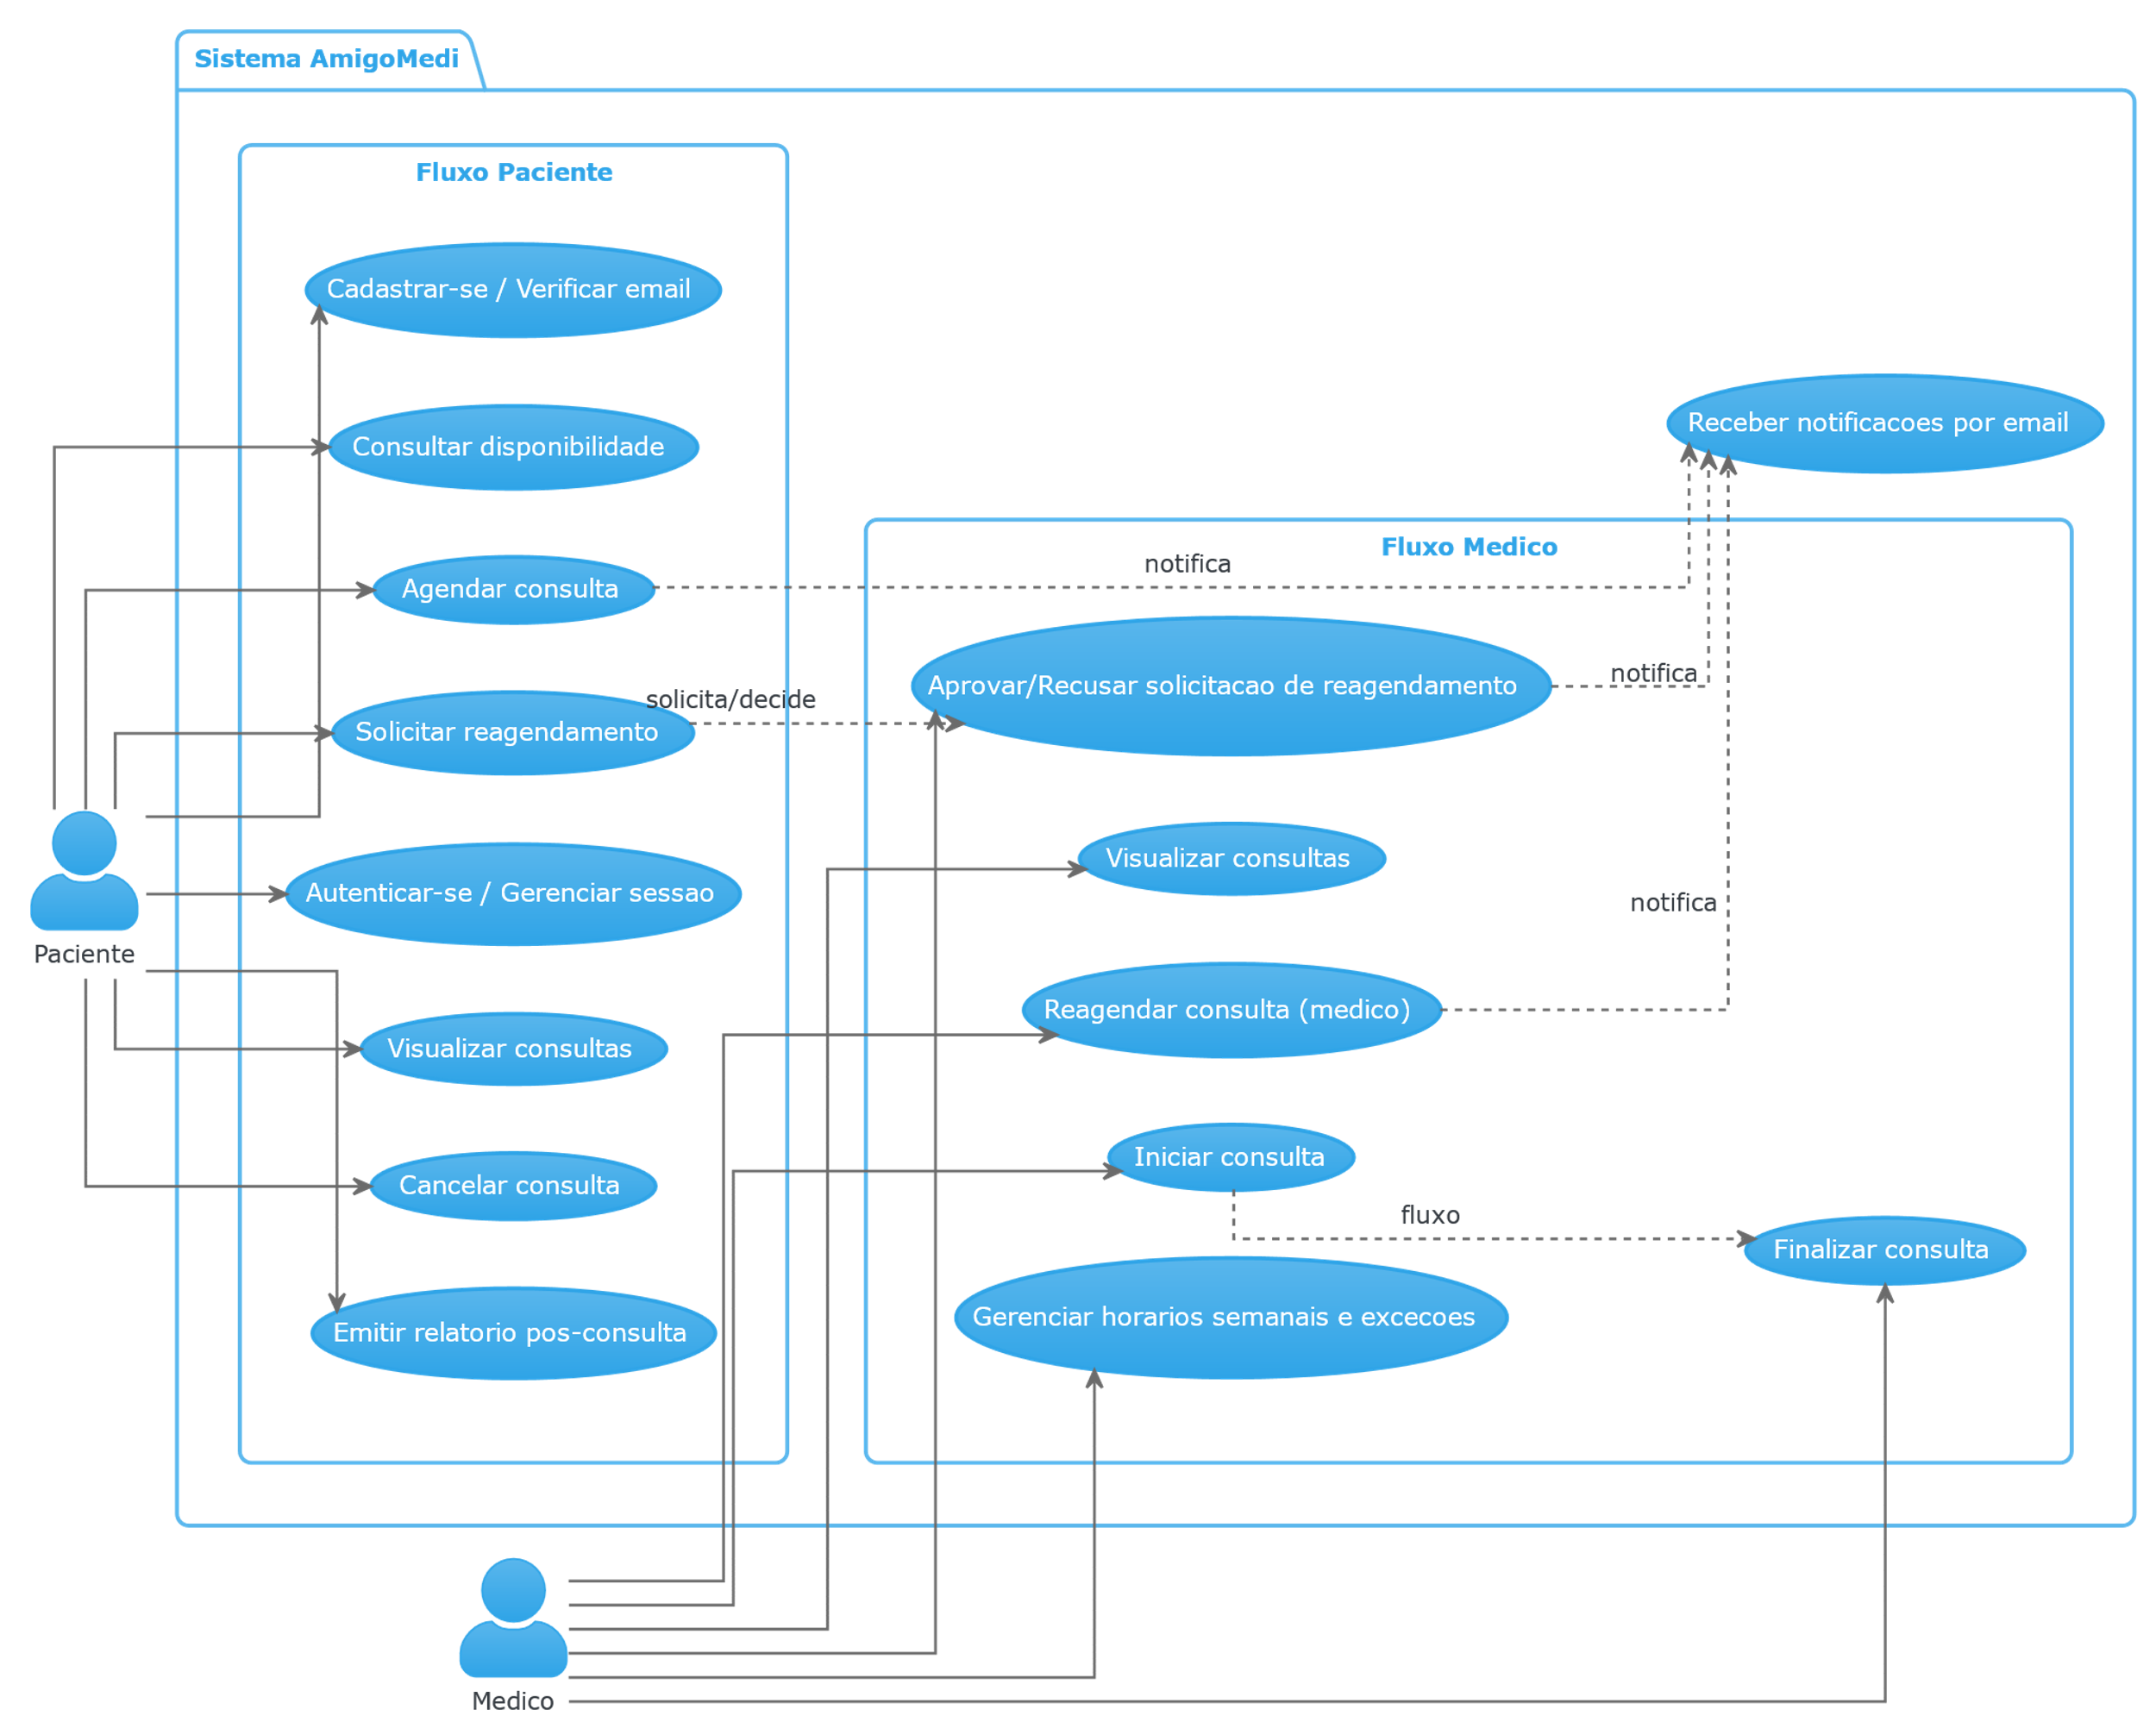

2.3.2.3 Diagrama de Atividades
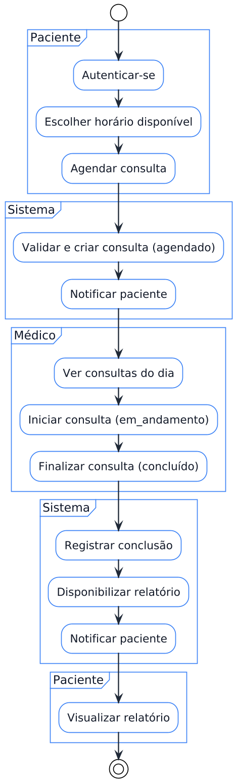
Diagrama(s) de atividades.

2.4 Projeto do Sistema

2.4.1 Diagrama(s) de Classe
Mesmo com PHP procedural, o domínio pode ser representado por entidades conceituais para clareza do design (camada de negócio). Abaixo, o diagrama de classes foca nas entidades e serviços que compõem o fluxo de agendamento, atendimento e reagendamento.

Figura 1 – Diagrama de Classe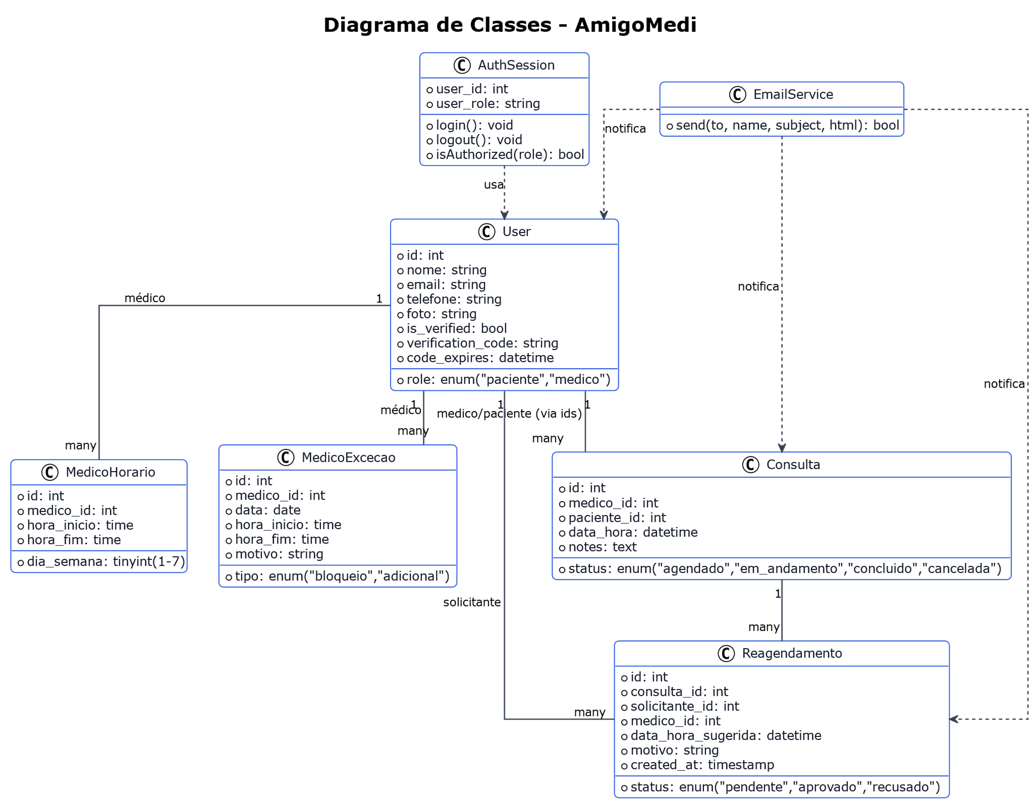s.
Fonte: Elaborado por Alexandre Luis Corrêa do Canto (2025)

Diagramas

2.4.2 Modelagem Entidade-Relacionamento

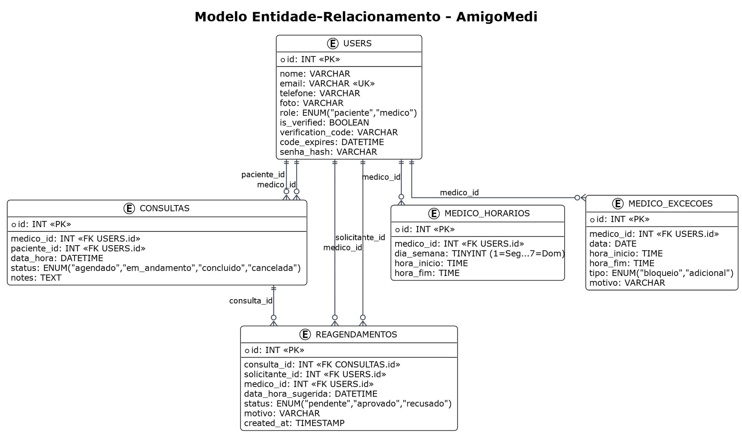

Fonte pelo Autor - Alexandre Luis Corrêa do Canto (2025)

2.4.3 Projeto Visual
Descrição dos padrões de frontend adotados:
Layout e grid
Base em Bootstrap 5.3 (CDN).
Páginas com estrutura de layout responsivo, usando container, row, col e cards.
No medico_dashboard.php , grid por status: colunas “Aguardando / Em Andamento / Concluído”, cartões de consulta com informações do paciente.
Componentes e padrões de interação
Botões contextuais:
“Iniciar” visível apenas em agendado.
“Finalizar” visível em em_andamento.
Modais para edição/atualizações (horários/exceções).
Ações AJAX retornam JSON e exibem toasts/alerts, seguido de reload rápido para refletir mudanças.
Paleta e tipografia
Cores baseadas em tons de azul/acinzentado para estados e bordas (primário, borda, aviso). Tipografia sem serifa (Inter/Arial), 13–14px para legibilidade, peso 500–600 em títulos e destaques. Responsividade
Breakpoints de Bootstrap; cards se reorganizam em 1–2 colunas em telas menores.
Ícones (Font Awesome) para reforçar affordances (calendário, play/stop, vídeo).
Acessibilidade e consistência
Contraste reforçado em botões principais e textos (erro ajustado nos diagramas).
Tamanhos/espessuras padronizados para bordas e sombras suaves nos cartões.
Trechos de referência:
Renderização de cartões e botões por status:
medico_dashboard.php
(seções “Aguardando/Em Andamento/Concluído”).
Disponibilidade/Exceções com modais e formulários:
medico_dashboard.php
get_availability.php
Fonte: Elaborado por Alexandre Luis Corrêa do Canto (2025)

2.4.4 Arquitetura do Software
O AmigoMedi adota uma arquitetura cliente-servidor simples, com:
Navegador do usuário (Paciente/Médico) renderizando páginas PHP e executando chamadas AJAX.
Servidor PHP (Apache + PHP) processando regras de negócio, sessões e acesso a dados via PDO.
Banco MySQL para persistência de usuários, consultas, reagendamentos, horários e exceções.
Integração SMTP (PHPMailer) para envio de e-mails transacionais (confirmação, reagendamento, verificação).

Elementos Principais:
Paciente_dashboard e medico_dashboard: camadas de apresentação e orquestração de ações.
get_availability.php: cálculo de disponibilidade considerando horários e exceções.
api_appointments.php: endpoints RESTful para operações de agenda quando necessário

2.5 Codificação e Apresentação do Software

(Tela Inicial 01 – AmigoMedi)
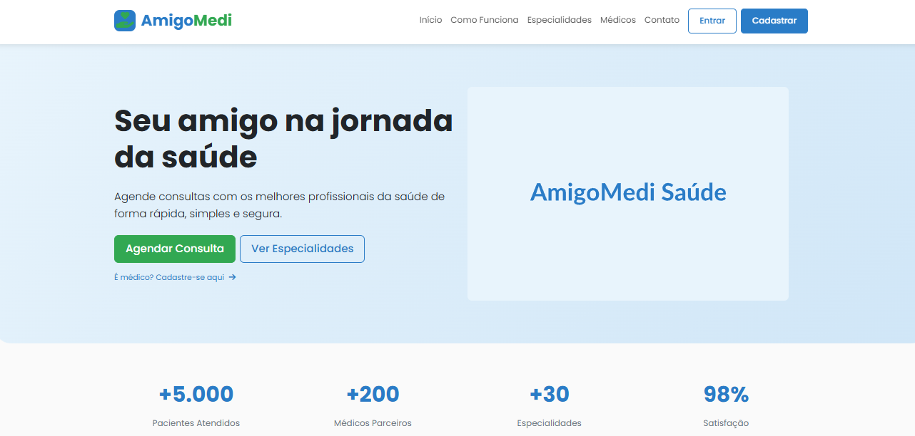
(Tela Inicial 02 – AmigoMedi)
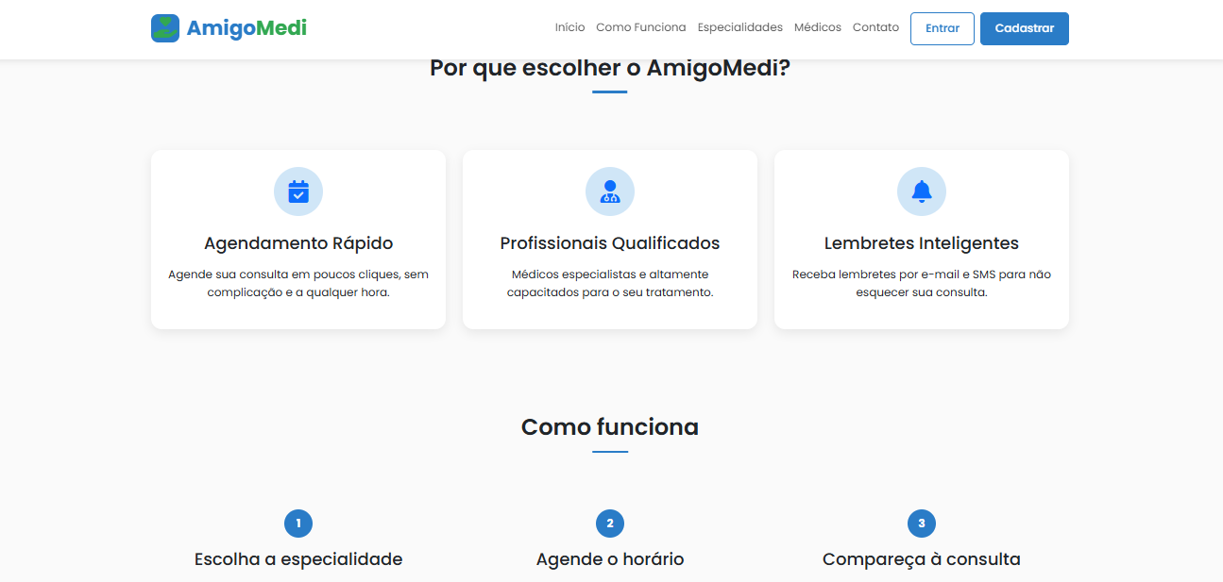
(Tela Inicial 03 – AmigoMedi)
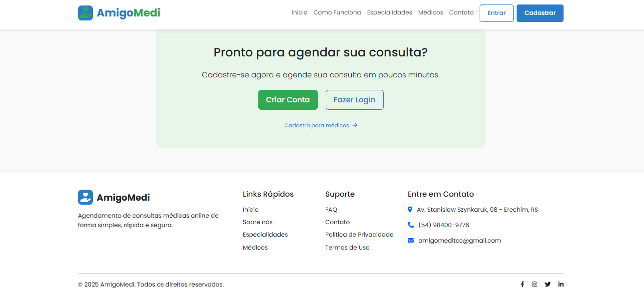
(Tela de Cadastro de Paciente – AmigoMedi)
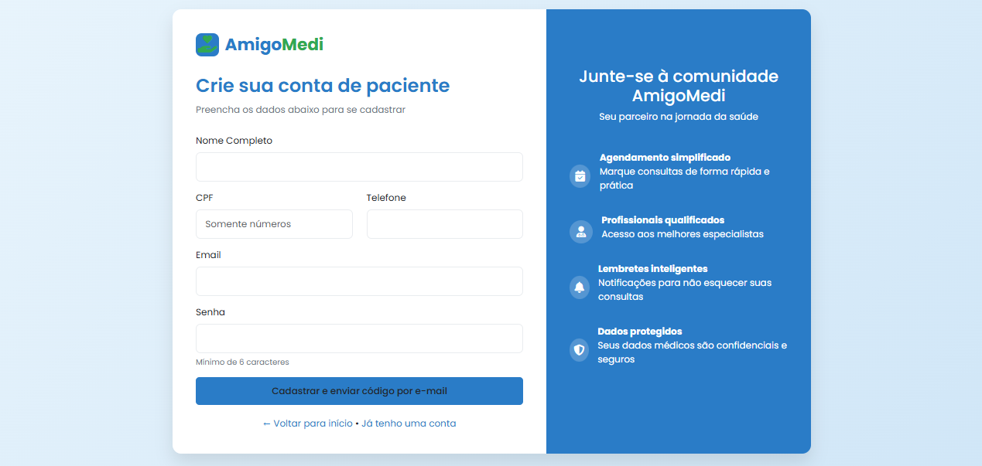
(Tela de Cadastro de Médico – AmigoMedi)
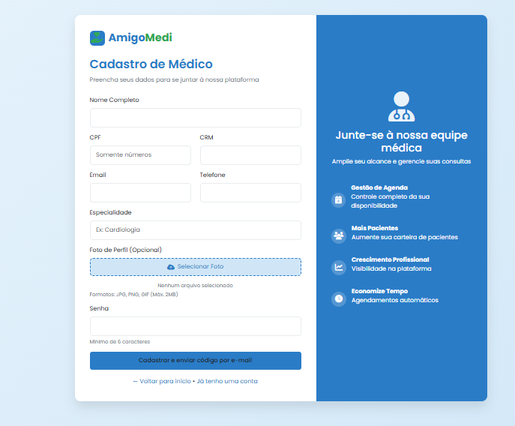
(Tela de Login Paciente/Médico – AmigoMedi)
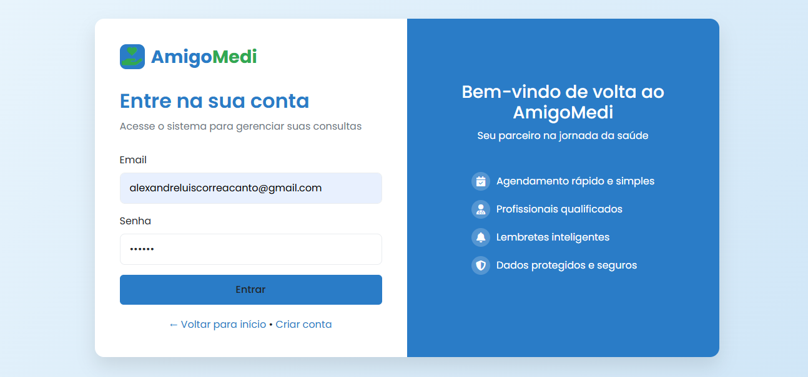
(Tela de Selecionamento agendamentos de consultas – AmigoMedi)
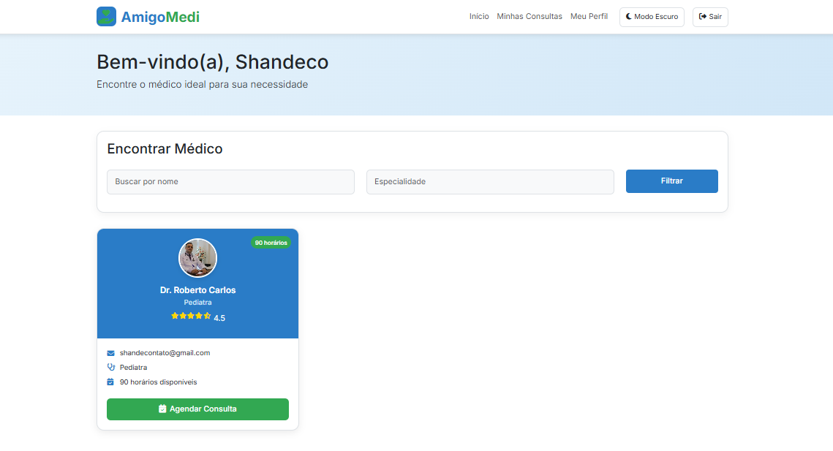
(Tela “Minhas Consultas” – AmigoMedi)
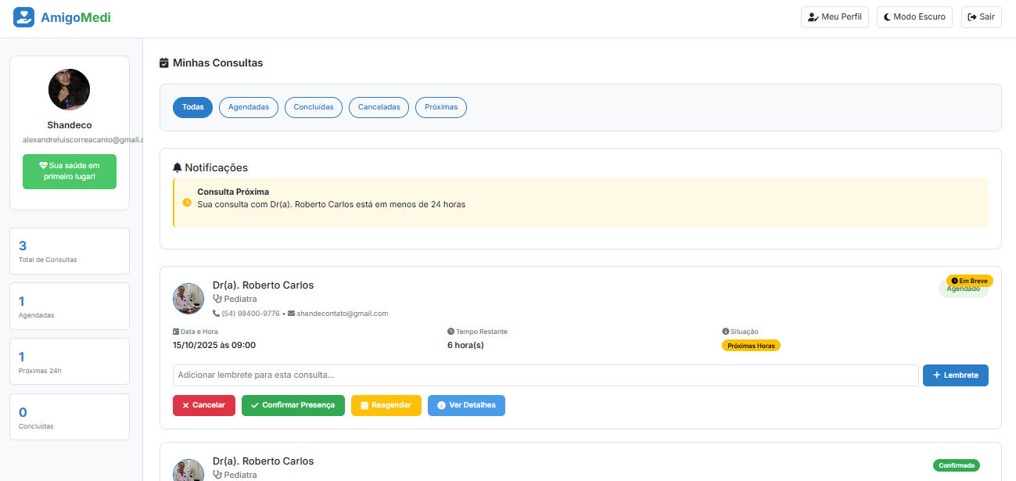
(Tela Principal Gerenciamento de Consultas – AmigoMedi)
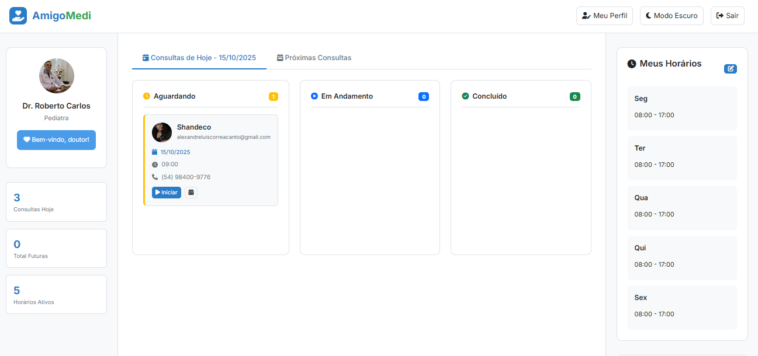

2.6 Discussão dos Resultados

O desenvolvimento do AmigoMedi permitiu consolidar um fluxo de atendimento claro e funcional, desde o agendamento pelo paciente até a conclusão da consulta pelo médico. A principal contribuição prática foi a modelagem do “fluxo corrida” no medico_dashboard.php, que torna explícitas as transições de estado da consulta (agendado → em_andamento → concluido) e reduz ambiguidades operacionais. A implementação do reagendamento bilateral também se mostrou útil: o paciente pode solicitar mudanças de horário e o médico decide com base na própria agenda; quando aprovado, o sistema aplica a nova data/hora e notifica as partes via functions.php::send_email(). Esses mecanismos, aliados à consulta de disponibilidade que combina medico_horarios e medico_excecoes, aumentaram a confiabilidade do agendamento e diminuíram conflitos de horário. Do ponto de vista técnico, a opção por PHP procedural e PDO favoreceu a velocidade de entrega, a legibilidade e o controle direto das regras de negócio, sem a sobrecarga de um framework. Ainda assim, algumas dificuldades merecem registro. A primeira foi a mistura indevida de JavaScript em blocos PHP, que gerou erros de sintaxe e exigiu reorganização do código para que os handlers AJAX residissem apenas no <script> final das páginas. A segunda envolveu a consistência de datas: a definição explícita de timezone e o uso de filtros por DATE(data_hora)=CURDATE() no SQL foram essenciais para a correta exibição de “consultas de hoje”. Por fim, garantir que apenas uma consulta ficasse “em andamento” por médico exigiu transações e bloqueios otimizados (uso de FOR UPDATE) para evitar condições de corrida. No relacionamento com os usuários-alvo (médico e paciente), o retorno foi positivo. O médico destacou a simplicidade dos botões “Iniciar” e “Finalizar” e a organização por colunas de status; o paciente aprovou a clareza dos horários disponíveis e a possibilidade de solicitar reagendamento sem fricção. Em ambiente local (XAMPP), as respostas das páginas principais mantiveram-se abaixo de um segundo, e as operações críticas — iniciar/finalizar consulta e decidir reagendamento — ocorreram na casa de centenas de milissegundos, com variação previsível no envio de e-mails. Ainda que a solução atenda ao escopo proposto, há oportunidades claras de evolução: unificar definitivamente o modelo em appointments, introduzir .env.php e tokens CSRF, ampliar a observabilidade (logs de eventos e métricas simples) e formalizar o relatório pós-consulta no paciente_dashboard.php. Em síntese, o projeto entregou um fluxo estável, objetivo e de fácil adoção, com base técnica sólida e um caminho de melhorias alinhado às demandas reais do uso.

3 CONSIDERAÇÕES FINAIS

O desenvolvimento do AmigoMedi partiu de um problema bastante concreto: a experiência fragmentada em torno do agendamento e da condução de consultas ambulatoriais. Em vez de propor uma arquitetura imponente que raramente chega ao usuário final, a escolha deliberada por PHP procedural e PDO permitiu construir, iterar e validar com rapidez aquilo que de fato fazia diferença no consultório: um fluxo de atendimento inequívoco, visível e controlável. Esse “fio condutor” aparece no
medico_dashboard.php, onde a consulta deixa de ser um registro estático e passa a transitar, com regras explícitas, de agendado para em_andamento e, por fim, concluido. O resultado, percebido nos testes com usuários-alvo, é uma redução das ambiguidades que comumente separam a agenda “no papel” do que acontece, de fato, na sala de atendimento.
Do ponto de vista de engenharia, o projeto amadureceu ao tratar bem o que costuma ser negligenciado em protótipos: a coerência temporal e o controle de concorrência. A decisão de filtrar “consultas de hoje” em SQL (DATE(data_hora) = CURDATE()) e de fixar timezone no servidor eliminou discrepâncias sutis que, na prática, “faziam consultas sumirem” de uma coluna para outra. Do mesmo modo, a exigência de apenas uma em_andamento por médico, com transações e travas otimistas, impediu que o sistema aceitasse estados impossíveis. Esses detalhes — pequenos no papel — são o que dá materialidade à promessa de confiabilidade.
No equilíbrio entre o que “cabe no tempo” e o que “merece ficar para depois”, o projeto acertou ao priorizar dois fluxos de alto impacto: (i) o atendimento com começo, meio e fim, e (ii) o reagendamento bilateral com decisão médica e notificação ao paciente. Em ambos, o sistema faz pouco e faz direito: valida conflito, aplica regra de transição, registra e avisa. A interface acompanha essa sobriedade: no lugar de telas ornamentais, cartões por status, botões que só aparecem quando fazem sentido e recarregamentos rápidos que mostram, ao usuário, que a ação teve efeito. O restante — painel administrativo, relatório pós-consulta completo, variáveis de ambiente e proteção CSRF — não foi esquecido, mas conscientemente colocado na fila, onde pertence, como evolução natural de um produto já útil.
É igualmente honesto reconhecer o que não saiu de primeira. A mistura de JavaScript em blocos PHP rendeu um erro de sintaxe ruidoso; a correção, porém, resultou em uma convenção simples: lógica de servidor no servidor, handlers no <script> final, respostas em JSON. Esse tipo de tropeço, quando tratado sem vaidade, costuma depurar não só o código, mas também o processo. O mesmo vale para o desenho do modelo: ainda que consultas cumpra seu papel, a unificação em appointments — com contratos REST padronizados em
api_appointments.php
— tornará o sistema mais consistente e fácil de manter.
No que interessa ao usuário, o saldo é direto. Para o médico, clareza de estado e menos “cliques pensativos”; para o paciente, previsibilidade de horários, autonomia para solicitar reagendamentos e retorno por e-mail que dispensa telefonemas. Nada aqui pretende reinventar o ambulatório; a ambição é mais modesta e, por isso mesmo, valiosa: reduzir atrito, tornar o cotidiano visível e confiável, e abrir espaço para o que importa — o atendimento. Se a pesquisa tecnológica deve produzir impacto, ele começa assim: com pequenas decisões bem executadas, sustentadas por código honesto e um compromisso claro com a experiência de quem usa.

REFERÊNCIAS

APACHE FRIENDS. XAMPP. Disponível em: https://www.apachefriends.org/index.html. Acesso em: 05 out. 2025.

BOOTSTRAP. Bootstrap 5.3 Documentation. Disponível em: https://getbootstrap.com/docs/5.3. Acesso em: 07 out. 2025.

COMPOSER. Dependency Manager for PHP (Composer) — Documentation. Disponível em: https://getcomposer.org/doc. Acesso em: 08 out. 2025.

DIAGRAMS.NET. draw.io — Online Diagramming. Disponível em: https://app.diagrams.net. Acesso em: 10 out. 2025.

IETF. RFC 5321 — Simple Mail Transfer Protocol (SMTP). 2008. Disponível em: https://www.rfc-editor.org/rfc/rfc5321. Acesso em: 12 out. 2025.

IETF. RFC 5322 — Internet Message Format. 2008. Disponível em: https://www.rfc-editor.org/rfc/rfc5322. Acesso em: 13 out. 2025.

IETF. RFC 8259 — The JavaScript Object Notation (JSON) Data Interchange Format. 2017. Disponível em: https://www.rfc-editor.org/rfc/rfc8259. Acesso em: 15 out. 2025.

MDN WEB DOCS. Fetch API. Disponível em: https://developer.mozilla.org/docs/Web/API/Fetch_API. Acesso em: 15 out. 2025.

MERMAID. Mermaid Official Documentation. Disponível em: https://mermaid.js.org. Acesso em: 15 out. 2025.

MYSQL. MySQL 8.0 Reference Manual. Oracle Corporation. Disponível em: https://dev.mysql.com/doc/refman/8.0/en. Acesso em: 15 out. 2025.

OWASP FOUNDATION. OWASP Top 10: 2021. Disponível em: https://owasp.org/Top10. Acesso em: 15 out. 2025.

PHPMailer. PHPMailer Documentation (GitHub Wiki). Disponível em: https://github.com/PHPMailer/PHPMailer/wiki. Acesso em: 15 out. 2025.

PHP DOCUMENTATION. PDO — PHP Data Objects. The PHP Group. Disponível em: https://www.php.net/manual/en/book.pdo.php. Acesso em: 15 out. 2025.

PHP DOCUMENTATION. date_default_timezone_set. The PHP Group. Disponível em: https://www.php.net/manual/en/function.date-default-timezone-set.php. Acesso em: 15 out. 2025.

PLANTUML. PlantUML Language Reference Guide. Disponível em: https://plantuml.com. Acesso em: 15 out. 2025.

SMTP PROVIDERS. PHPMailer SMTP configuration examples. Disponível em: https://github.com/PHPMailer/PHPMailer#using-smtp. Acesso em: 15 out. 2025.

XAMPP SECURITY. Secure setup and components overview. Disponível em: https://www.apachefriends.org/faq_security.html. Acesso em: 15 out. 2025.

COMPOSER. Composer — Documentation. Disponível em: https://getcomposer.org/doc. Acesso em: 15 out. 2025.

ECMA INTERNATIONAL. ECMA‑262 — ECMAScript Language Specification. Disponível em: https://tc39.es/ecma262. Acesso em: 15 out. 2025.

IETF. RFC 7231 — Hypertext Transfer Protocol (HTTP/1.1): Semantics and Content. 2014. Disponível em: https://www.rfc-editor.org/rfc/rfc7231. Acesso em: 15 out. 2025.

IETF. RFC 9110 — HTTP Semantics. 2022. Disponível em: https://www.rfc-editor.org/rfc/rfc9110. Acesso em: 15 out. 2025.

IETF. RFC 8259 — The JavaScript Object Notation (JSON) Data Interchange Format. 2017. Disponível em: https://www.rfc-editor.org/rfc/rfc8259. Acesso em: 15 out. 2025.

MDN WEB DOCS. JavaScript Guide. Disponível em: https://developer.mozilla.org/docs/Web/JavaScript/Guide. Acesso em: 15 out. 2025.

MDN WEB DOCS. Fetch API. Disponível em: https://developer.mozilla.org/docs/Web/API/Fetch_API. Acesso em: 15 out. 2025.

MYSQL. MySQL 8.0 Reference Manual. Oracle Corporation. Disponível em: https://dev.mysql.com/doc/refman/8.0/en. Acesso em: 15 out. 2025.

OWASP FOUNDATION. OWASP Top 10: 2021. Disponível em: https://owasp.org/Top10. Acesso em: 15 out. 2025.

PHP DOCUMENTATION. PHP Manual. The PHP Group. Disponível em: https://www.php.net/manual. Acesso em: 15 out. 2025.

PHP DOCUMENTATION. PDO — PHP Data Objects. The PHP Group. Disponível em: https://www.php.net/manual/en/book.pdo.php. Acesso em: 15 out. 2025.

PHPMailer. PHPMailer Wiki/Docs. Disponível em: https://github.com/PHPMailer/PHPMailer/wiki. Acesso em: 15 out. 2025.

WHATWG. HTML Living Standard. Disponível em: https://html.spec.whatwg.org. Acesso em: 15 out. 2025.

W3C. Cascading Style Sheets (CSS) — Snapshot. Disponível em: https://www.w3.org/TR/css. Acesso em: 15 out. 2025.

XAMPP (APACHE FRIENDS). XAMPP — Apache, MariaDB, PHP, Perl. Disponível em: https://www.apachefriends.org. Acesso em: 15 out. 2025.

“PHP: The Right Way.” Guia de boas práticas PHP. Disponível em: https://phptherightway.com. Acesso em: 15 out. 2025.

RESTFUL API Design (best practices). Microsoft Learn. Disponível em: https://learn.microsoft.com/azure/architecture/best-practices/api-design. Acesso em: 15 out. 2025.

WHATWG. URL Standard. Disponível em: https://url.spec.whatwg.org. Acesso em: 15 out. 2025.

5 ANEXOS

5.1 Anexo I

(Estruturação do banco de Dados – AmigoMedi)
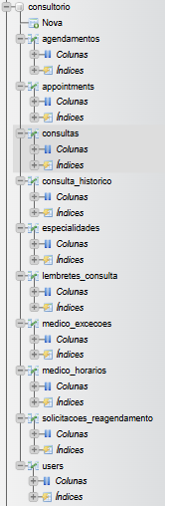

(Estruturação de arquivos – AmigoMedi)
